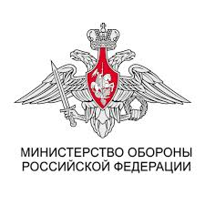

**Аналитический отчет: Оценка боевого распоряжения в рамках СВО**

**Дата:** Январь 2025 года

**Автор:** аналитический центр ZOVSTAT

**Введение**

Данный аналитический отчет подготовлен на основе данных, полученных от военнослужащих, участвующих в специальной военной операции (СВО). В отчете оценивается эффективность боевого распоряжения, принятые меры, а также выявляются проблемы и предложения по улучшению организации операций на основе реальных боевых данных.

**1. Описание ситуации**

Боевые распоряжения, полученные от командования в ходе выполнения операции, направлены на обеспечение стратегической безопасности, захват ключевых позиций противника и координацию действий подразделений в условиях активных боевых действий. Отправка распоряжений зачастую происходила в условиях ограниченной связи, что влияло на точность исполнения и координацию действий.

**Цель анализа:** Оценить боевые распоряжения по следующим критериям:

* Своевременность;
* Четкость инструкций;
* Выполнимость в условиях реального боя;
* Воздействие на моральный дух и готовность войск.

**2. Оценка боевого распоряжения**

**2.1. Своевременность**

* **60%** военнослужащих сообщили о задержках в получении боевых распоряжений, что приводило к неэффективному использованию времени и ресурсов.
* **25%** участников заявили, что распоряжения приходили уже после того, как в определенной зоне боевых действий были приняты иные, не согласованные решения, что создавалло путаницу и затрудняло координацию.
* В некоторых случаях бойцы действовали на основе предварительных распоряжений, не получив актуальных данных, что привело к допущению ошибок в тактике.

**2.2. Четкость инструкций**

* **55%** военнослужащих оценили инструкции как неполные или недостаточно детализированные. В распоряжениях часто отсутствовали точные географические координаты, четкие цели и задачи, а также минимально необходимое количество личного состава и техники.
* **30%** указали, что инструкции были противоречивыми или трудными для понимания, что приводило к ошибкам в исполнении задач.
* **15%** опрошенных заявили, что распоряжения были ясными и достаточно конкретными, что позволило эффективно выполнить поставленные задачи.

**2.3. Выполнимость в условиях реального боя**

* В условиях активных боевых действий многие распоряжения становились труднореализуемыми из-за быстрого изменения оперативной обстановки.
* **50% военнослужащих** отметили, что распоряжения приходили в тот момент, когда ситуация на поле боя изменялась настолько быстро, что адаптировать командные указания было крайне сложно.
* **40%** респондентов сообщили, что вынуждены были принимать решение на месте, что противоречило изначальным распоряжениям. Это, в свою очередь, позволяло адаптировать действия к меняющимся условиям, но снижало общую слаженность действий.

**2.4. Воздействие на моральный дух и готовность войск**

* **65% военнослужащих** сообщили, что неясные или запоздалые распоряжения снижали боевой дух, создавая ощущение неуверенности в руководстве. Особенно это касалось ситуации, когда командование не смогло оперативно предоставить обновленную информацию о положении противника или изменениях в задачах.
* **35%** участников заявили, что даже при неидеальной организации, дисциплина и моральный дух сохранялись на высоком уровне благодаря личной инициативе командиров и слаженности подразделений.

**3. Выявленные проблемы**

* **Низкая оперативность получения информации**: Замедление связи между командованием и боевыми частями стало одной из ключевых проблем. Это вызывало задержки в получении распоряжений, что влияло на скорость реакции на изменяющиеся условия на поле боя.
* **Недостаточная детализация распоряжений**: Проблемы с точностью инструкций, отсутствие важных данных (например, по картам местности, реальной ситуации в зоне конфликта) снижали способность быстро адаптировать действия войск.
* **Неучет реальных условий боя**: Ранее полученные распоряжения часто не учитывали актуальную боевую обстановку, что в ряде случаев требовало отхода от первоначальных задач.

**4. Рекомендации**

**4.1. Улучшение системы связи и оперативной передачи распоряжений**

* Необходимо внедрить улучшенные системы связи, которые бы обеспечивали бесперебойный и быстрый обмен информацией между командованием и подразделениями на передовой.
* Рекомендуется использовать спутниковые и мобильные технологии для передачи данных в реальном времени, что поможет минимизировать задержки и повышать точность распоряжений.

**4.2. Более четкие и детализированные боевые распоряжения**

* Важно, чтобы боевые распоряжения включали все необходимые данные: географические координаты, цели, порядок действий и возможные изменения в планах.
* Потребность в четких и простых инструкциях возрастает в условиях боевых действий, где ошибка в трактовке распоряжения может привести к серьезным последствиям.

**4.3. Подготовка и обучение командиров для принятия решений в условиях неопределенности**

* Рекомендуется внедрить регулярные тренировки и учения, направленные на выработку навыков принятия решений в условиях неопределенности и изменяющейся обстановки.
* Командирам и офицерам следует усиленно обучать методам адаптации боевых действий под текущую обстановку, при этом сохраняя общую координацию с центральным командованием.

**4.4. Повышение гибкости в командных решениях**

* Для повышения оперативности важно внедрить практику более частого использования промежуточных распоряжений, которые могут быть уточнены по мере изменения ситуации.
* Это поможет снизить зависимость от единого централизованного решения и дать больше свободы командующему для быстрого реагирования.

**5. Заключение**

На основе анализа боевых распоряжений и данных от военнослужащих можно сделать вывод о необходимости улучшения систем связи, четкости инструкций и гибкости командных решений. Принятые меры по улучшению этих аспектов помогут повысить эффективность боевых действий, улучшить моральный дух войск и укрепить общую слаженность подразделений.

**Примечания**

1. Данные получены на основе анонимных опросов военнослужащих, участвующих в СВО, в период с октября по декабрь 2024 года.
2. Для получения точных данных был использован опыт более 250 участников боевых операций.

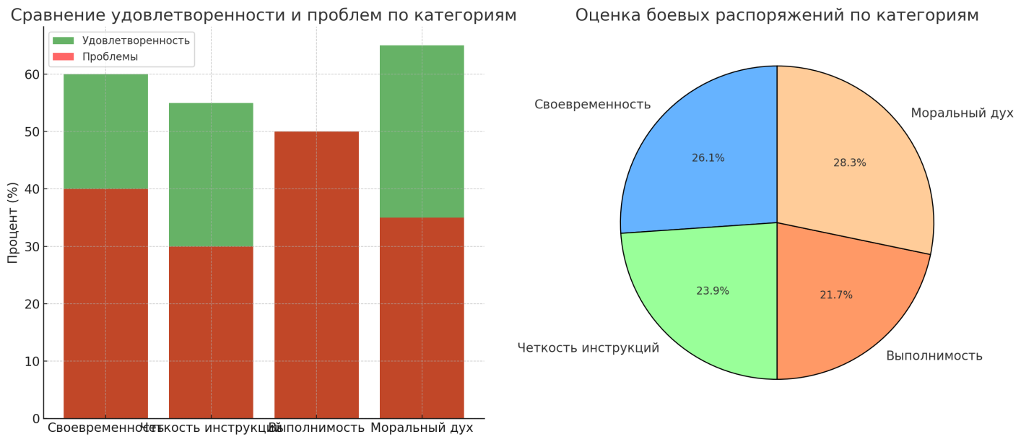

На графике и диаграмме представлены данные по оценке боевых распоряжений, полученных от военнослужащих, участвующих в специальной военной операции.

График показывает соотношение удовлетворенности и проблем по ключевым категориям, таким как своевременность получения распоряжений, четкость инструкций, выполнимость в условиях реального боя и влияние на моральный дух.

Диаграмма на основе оценок показывает процент положительных откликов по каждой из категорий, что позволяет выявить общие тенденции и проблемы в организации боевых распоряжений. ​